
УЧИТЬ СТИХИ - НЕЛЕГКИЙ ТРУД

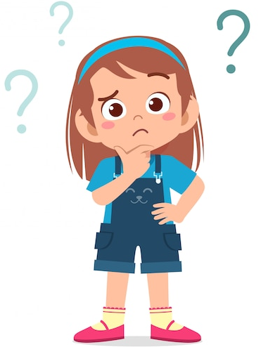

Зачем учить стихи?
- Стихи помогают структурировать информацию в голове
- Стихи формируют кругозор и эмоциональный интеллект ребёнка

Как правильно учить стихи?

- Для того чтобы стихотворение легко училось, оно должно по содержанию СООТВЕТСТВОВАТЬ ВОЗРАСТУ И ТЕМПЕРАМЕНТУ РЕБЕНКА.

- ЗАУЧИВАТЬ стихотворение следует ЭМОЦИОНАЛЬНО И С ВЫРАЖЕНИЕМ, - такова детская природа! В противном случае, оно будет лишено для ребенка смысла.
- Прежде, чем начать заучивание, ВЗРОСЛЫЙ, который будет учить стихотворение с ребенком должен САМ ПРОЧИТАТЬ ЕГО С ВЫРАЖЕНИЕМ. Еще лучше, если взрослый будет знать его НАИЗУСТЬ.
- Затем следует обязательно найти в тексте НЕЗНАКОМЫЕ ИЛИ НЕПОНЯТНЫЕ ребенку слова и объяснить их.
- Когда все слова будут разъяснены, СТИХОТВОРЕНИЕ НУЖНО ПРОЧИТАТЬ ЕЩЕ РАЗ, МЕДЛЕННО, РАССТАВЛЯЯ СМЫСЛОВЫЕ АКЦЕНТЫ.
- И только после такой предварительной работы ПРИСТУПАЙТЕ непосредственно К ЗАУЧИВАНИЮ.
- И еще один общий совет для всех. НАРИСУЙТЕ с ребенком ВЫУЧЕННОЕ СТИХОТВОРЕНИЕ. Своеобразную собственную иллюстрацию к нему. Периодически доставайте, рассматривайте, вспоминайте и читайте наизусть ранее выученные стихотворения. Это замечательный способ поддерживать объем памяти и литературный поэтический багаж.

